**新员工入职指南**

XXX，您好！！

首先祝贺您通过了公司严格的初试、复试，从众多应聘者中脱颖而出，成为SuperADS大家庭中的一员，我们欢迎您的到来。为了使您更快地了解这里的工作和生活，请仔细阅读下面的内容：

**一、公司报到：**

1. 按录取通知书上入职时间到公司报到；

2. 向HR递交以下资料：

3. 身份证、学历证书、职称证书、培训证书、认证等相关证书之原件和复印件（核对后原件归还，复印件公司存档）。

4. 离职证明，原单位离职通知信等离职证明。

5. 办理工商银行卡（工资发放卡）

6. 填写《员工信息表》。

提醒你注意：填写登记表的每一项内容都要准确详细，比如住宅电话、手机号、户口等；名字的写法、出生日期等要与身份证上保持一致，以免今后联系不方便。

二、 **所在部门报到**

1. 新员工介绍：行政人事会向你介绍部门人员及其他部门相关人员，以便今后开展工作；

2. 工作介绍：部门负责人会向您介绍岗位职责与工作说明，并在试用期内对您的工作进行跟进与评估，您工作中的任何问题可以与部门负责人讨论。

3. 工作周报制度：为了培养大家的总结意识，以及自我管理工作的能力，项目组实行工作周报制度。

**三、 工作环境等须知**

1. 办公位与办公用品：所在部门在您入职前将为您安排好办公座位，行政人事会邮件发送入职指南。

2.  午餐及晚餐：公司统一订餐，午餐时间从12：00开始。晚餐时间从19:00开始。

4. 饮水：忙了一上午，您是不是口渴了，您今天可以使用办公区内的饮水机和纸杯，但请您明天带一个自己的杯子，因为纸杯是专门留给客户用的，公司倡导环保文化。

5. 考勤：公司实行双周工作制：周一~周五10：00-19：00；请尽量不要迟到,如果偶尔因晚上加班而导致第二天晚起,请把晚到的时间控制在30分钟以内；

考勤使用钉钉，请下载钉钉APP，公司人事负责人会在入职后将您拉入工作群，有疑问可咨询人事行政-赵晴晴。

6. 请假：在钉钉APP申请，点击“工作”-“审批”-“请假”，写明请假时间、类型（病假、事假、婚假等）和事由，由主管审批，抄送boster及人事行政-赵晴晴

示例：（张三希望于2017年9月19日请假一天）

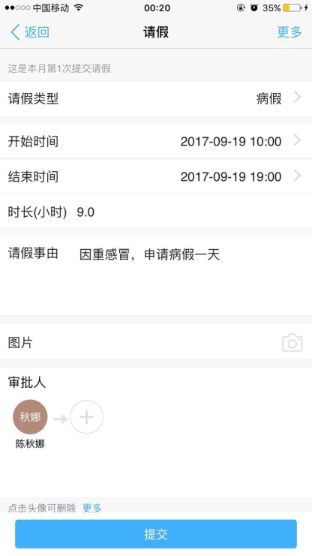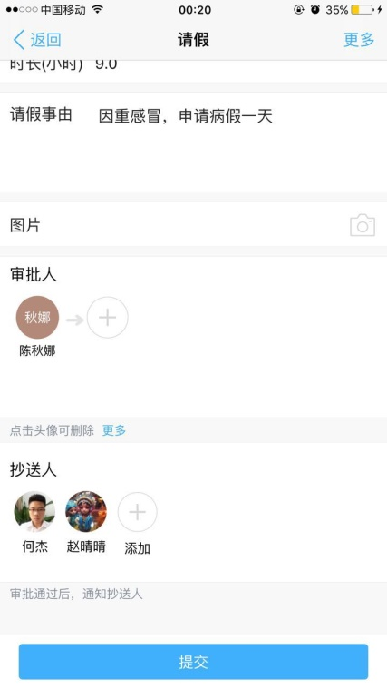

1. 试用期限：新员工试用期原则上一般为三个月，您的主管为您的转正申请作出批示。另外，部门也可以根据您的工作业绩缩短或延长您的试用期，如果您业绩出色，试用期最短为一个月，如果您的试用期延长，最长不超过六个月，但您一定要加倍努力才行！

**四、 沟通**

1.  微信及钉钉：入职后大群管理员会将你拉入相应的微信群及钉钉群。

2.公司为每位小伙伴申请阿里云企业邮箱，邮箱前缀可自由命名，详情可咨询人事行政-赵晴晴。。

**五、 薪金及福利**

公司发薪时间为每月10日（发放上月薪资），如遇节假日或休息日，会提前到最近的工作日支付。

如果您还有其他需要，可以与以下人员联系:

人事行政 姓名：赵晴晴 电话：13760685633

祝工作愉快！

                                                                                                                                                                                                                                 广州线条信息科技有限公司（SuperADS）

2017年09月19日